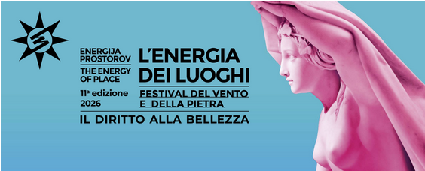
Comunicato stampa
2050 - ORIZZONTI SOMMERSI
Portopiccolo Art Gallery – Sistiana (ts)
Inaugurazione sabato 1 agosto, ore 18.30

La mostra “2050 – Orizzonti sommersi” – apertura sabato 1 agosto, alla Portopiccolo Art Gallery (Sistiana – Duino Aurisina), alle 18.30, nell’ambito della rassegna “L’Energia dei Luoghi. Festival del Vento e della Pietra” – ideata da un’ipotesi climatica, da un punto critico di osservazione sul presente e sulle trasformazioni che stanno ridefinendo il rapporto tra paesaggio, clima, territorio e comunità, inaugura un percorso di ricerca che raccoglie prospettive differenti, leggendo il presente come una memoria futura.
“Le opere in mostra di Gabriele Bonato, Enrico Tuzzi e Alessandro Vascotto” – spiega il curatore, Sergio Pancaldi, DayDreaming Project – “non immaginano distopicamente il domani, ma intercettano i segnali del cambiamento già in atto. I frammenti di ricerca presentati in questo esordio affrontano il tema della trasformazione attraverso linguaggi e prospettive differenti, componendo una prima bozza di sguardi sul futuro”.
“Abissi” di Gabriele Bonato esplora il paesaggio più nascosto: quello interiore. Le immagini diventano soglie attraverso cui emergono archetipi, memorie e simboli che abitano l'inconscio, suggerendo un parallelismo tra le profondità della psiche e quelle del mondo naturale. Gli abissi non sono soltanto luoghi sommersi, ma spazi di trasformazione in cui ciò che è invisibile continua a modellare la realtà.

Con “Marea”, Alessandro Vascotto concentra la ricerca sulla linea mobile che separa terra e mare. Questo confine costiero diventa un organismo vivo, fertile, continuamente ridefinito dal movimento dell'acqua: uno spazio capace di mettere in discussione categorie geografiche, appartenenze e limiti sanciti. La deriva dell’acqua si fa simbolo di un territorio in transizione che trova la sua identità nella continua ricomposizione.
L'installazione “Zona Rossa” di Enrico Tuzzi nasce dall'esperienza concreta dei territori colpiti dagli eventi alluvionali. Attraverso la frammentazione dei percorsi e la perdita di continuità dello spazio, l’opera trasforma l'interruzione della mobilità in esperienza fisica, restituendo al pubblico la fragilità delle infrastrutture e delle relazioni che tengono insieme comunità e territori.
Una sezione del progetto nasce come cantiere creativo, ed è aperta a tutti coloro che desiderano compartecipare con le loro osservazioni e soprattutto raccogliendo immagini che possano costituire un archivio vero e proprio delle coste attuali, scrivendo a daydreamingproject2022@gmail.com con oggetto “Atlante dell’Acqua”.
Fotografie, video, registrazioni sonore, testimonianze e documenti confluiscono in una mappa viva, destinata a crescere nel tempo e a diventare materia per future produzioni artistiche, culturali e sociali.
Acqua, confini, infrastrutture e paesaggi in trasformazione diventano quindi strumenti per riflettere su come mutano il territorio e il nostro modo di abitarlo e immaginarlo. La mostra è visitabile sino al 6 settembre 2026, con i seguenti orari: sabato 17.00-20.00, domenica 10.00-13.00 / 17.00-20.00, o su prenotazione chiamando +39 333 4344188 | Info: casacave.art@gmail.com

